Druckwurf

Diese Übung kann alleine oder zu zweit gemacht werden. ☺ ☺☺
- Stelle dich mit einem Ball 3m vor eine Wand.
Stoppe die Zeit, welche du für 20 Druckpässe gegen die Wand brauchst.
- Versuche dich zu verbessern.

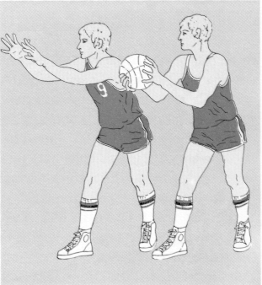

Druckwurf beim Abgeben ... und Annehmen

